验证哥德巴赫猜想

#include <stdio.h>

#include <stdlib.h>

#include <windows.h>

int main( )

{

system("color f2");

int num,a,b,i,cont1,cont2;

for(num=4;num<100;num = num+2){

for(a=1;a<=num/2;a++){

cont1 = 0;

for(i=2;i<a;i++){

if(a%i == 0){

cont1++;

break;

}

}

if(cont1 == 0){

b = num - a;

cont2 = 0;

for(i=2;i<b;i++){

if(b%i == 0){

cont2++;

break;

}

}

if(cont2 == 0){

printf("%d=%d+%d\n",num,a,b);

}

}

}

}

system("pause");

return 0;

}

水仙花数字

#include <stdio.h>

#include <stdlib.h>

#include <windows.h>

int main( )

{

system("color f2");

int a,b,c,d,e;

for(a=0;a<=9;a++){

for(b=0;b<=9;b++){

for(c=0;c<=9;c++){

for(d=0;d<=9;d++){

for(e=0;e<=9;e++){

if(a!=b!=c!=d!=e){

if((a\*1000+b\*100+c\*10+d)\*e == d\*1000+c\*100+b\*10+a){

printf("%d%d%d%d\n",a,b,c,d);

printf("× %d\n",e);

printf("---------\n");

printf("%d%d%d%d\n",d,c,b,a);

printf("\n\n");

}

}

}

}

}

}

}

system("pause");

return 0;

}

shutdown -a　取消关机  
　　shutdown -s 关机  
　　shutdown -f　强行关闭应用程序  
　　shutdown -m \\计算机名　控制远程计算机  
　　shutdown -i　显示“远程关机”图形用户界面，但必须是Shutdown的第一个参数 　  
　　shutdown -l　注销当前用户  
　　shutdown -r　关机并重启  
　　shutdown -s -t 时间　设置关机倒计时  
　　shutdown -h 休眠

--------------------------------------------------------------------

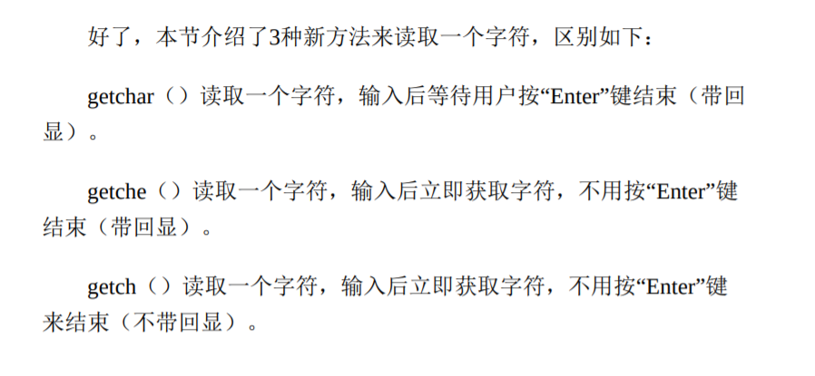

--------------------------------------------------------------------

Gets(a)和scanf(“%s”,a)的区别是前者遇到空格不会中断

Puts(a)和printf()的区别是前者末尾自带\n

Gets和puts只能对字符串数组操作

字符数组初始化 ={“。。。。”}

二维字符数组初始化 ={“…”,”…”,…}

引入#include<string.h>

Strlen()用于检测某一字符串的长度

Strcmp()用于检测两个字符串在字典中的顺序，第一个参数在前面，返回值小于0

Strcpy()用于将第二个参数的字符串，赋予第一个字符串

走迷宫

#include <stdio.h>

#include <stdlib.h>

#include <windows.h>

#include <time.h>

#include <string.h>

int main( )

{

system("color f2");

char a[7][12] = {"###########",

"#0 # #",

"# # # ## #",

"## # ## #",

" # # #",

"# # #",

"###### ###"},ch;

int i,x=1,y=1,q=6,p=7;

while(x!=q && y!=p){

for(i=0;i<7;i++){

puts(a[i]);

}

ch = getch();

if(ch=='d' && a[x][y+1]!='#'){

a[x][y] = ' ';

y++;

a[x][y] = '0';

}

if(ch=='a' && a[x][y-1]!='#'){

a[x][y] = ' ';

y--;

a[x][y] = '0';

}

if(ch=='w' && a[x-1][y]!='#'){

a[x][y] = ' ';

x--;

a[x][y] = '0';

}

if(ch=='s' && a[x+1][y]!='#'){

a[x][y] = ' ';

x++;

a[x][y] = '0';

}

system("cls");

}

system("cls");

printf("恭喜你，通关啦");

system("pause");

return 0;

}